**【46215 項子目前日餘額查詢】**

**壹、交易介紹**

|  |  |
| --- | --- |
| 原交易代號 | 原交易名稱 |
| 無 | 無 |

‧整合原交易如上。

‧此交易提供前一營業日之項子目餘額查詢。

**貳、執行路徑**

管理性業務→會計作業→項子目前日餘額查詢

**參、操作及業務規則說明**

**一、查詢項目：1-項子目單一幣別餘額查詢**

輸入「項子目代號」，選擇「幣別」後，【執行】交易即可查詢該項子目之前一營業日之餘額。

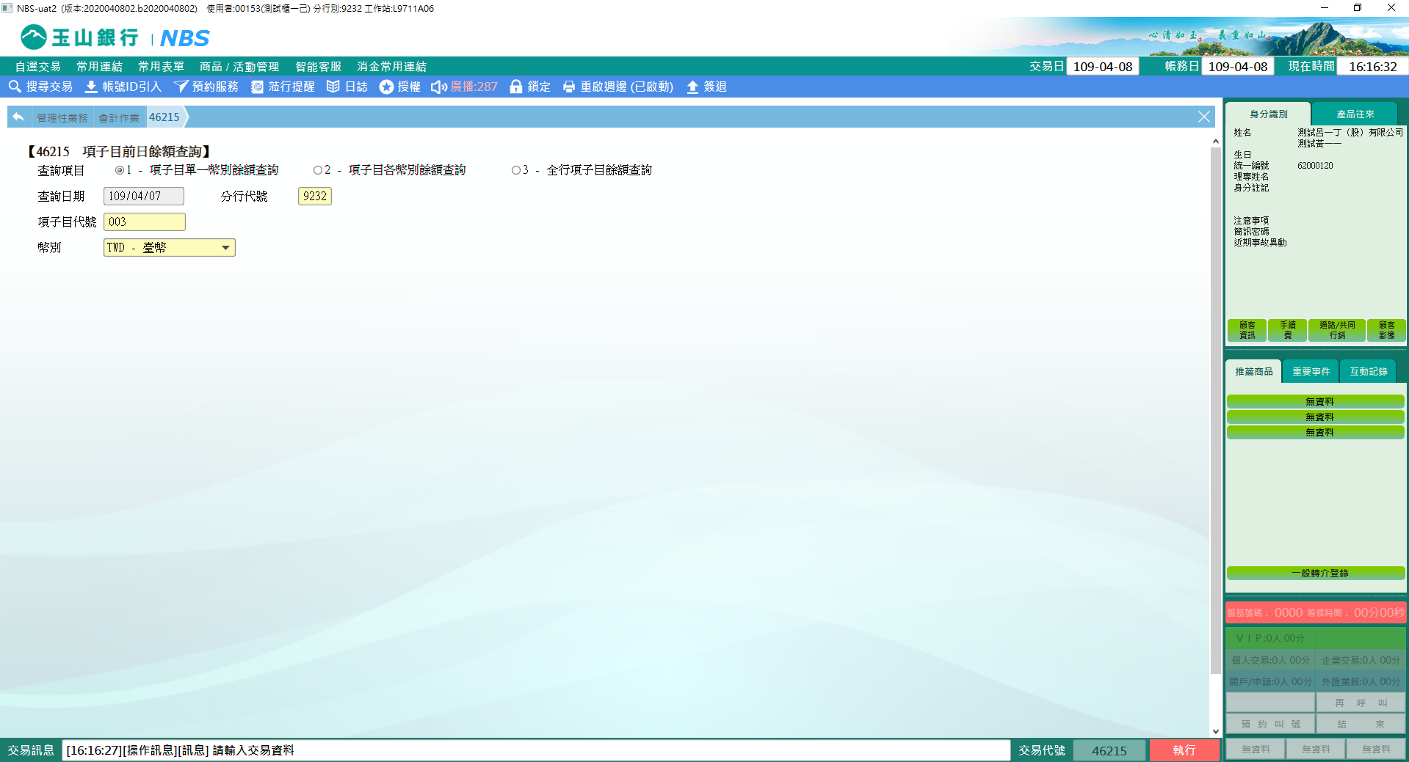

查詢項子目單一幣別餘額查詢之畫面，如下圖所示。

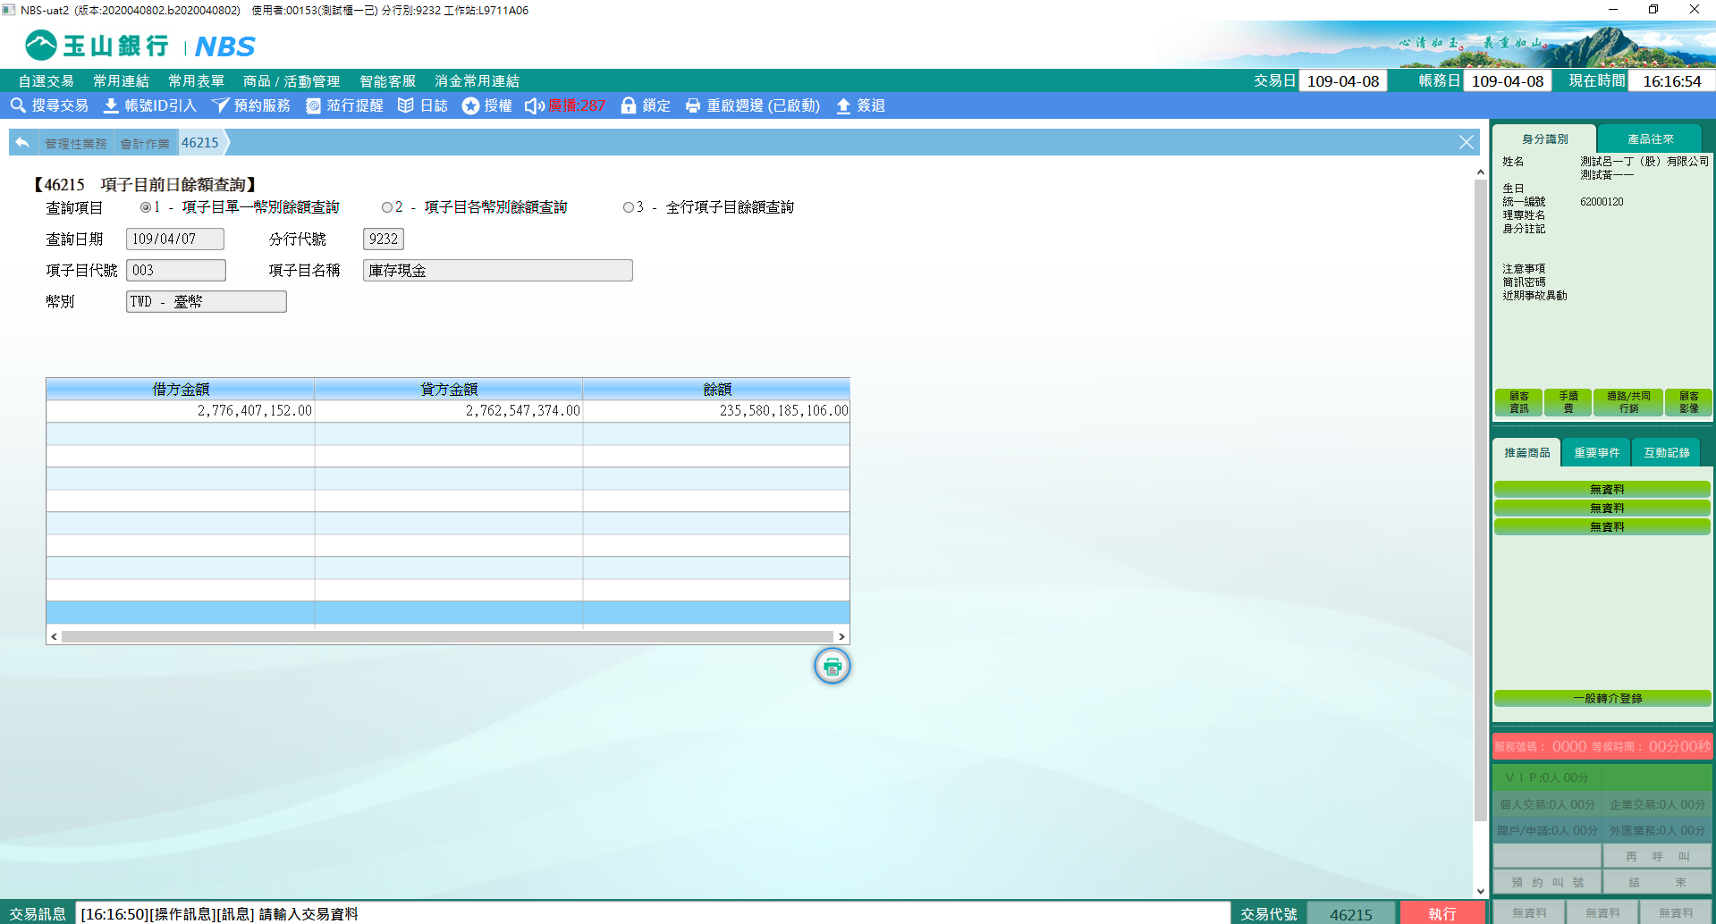

**二、查詢項目：2-項子目各幣別餘額查詢**

輸入「項子目代號」後，【執行】交易即可查詢該項子目之各幣別餘額。

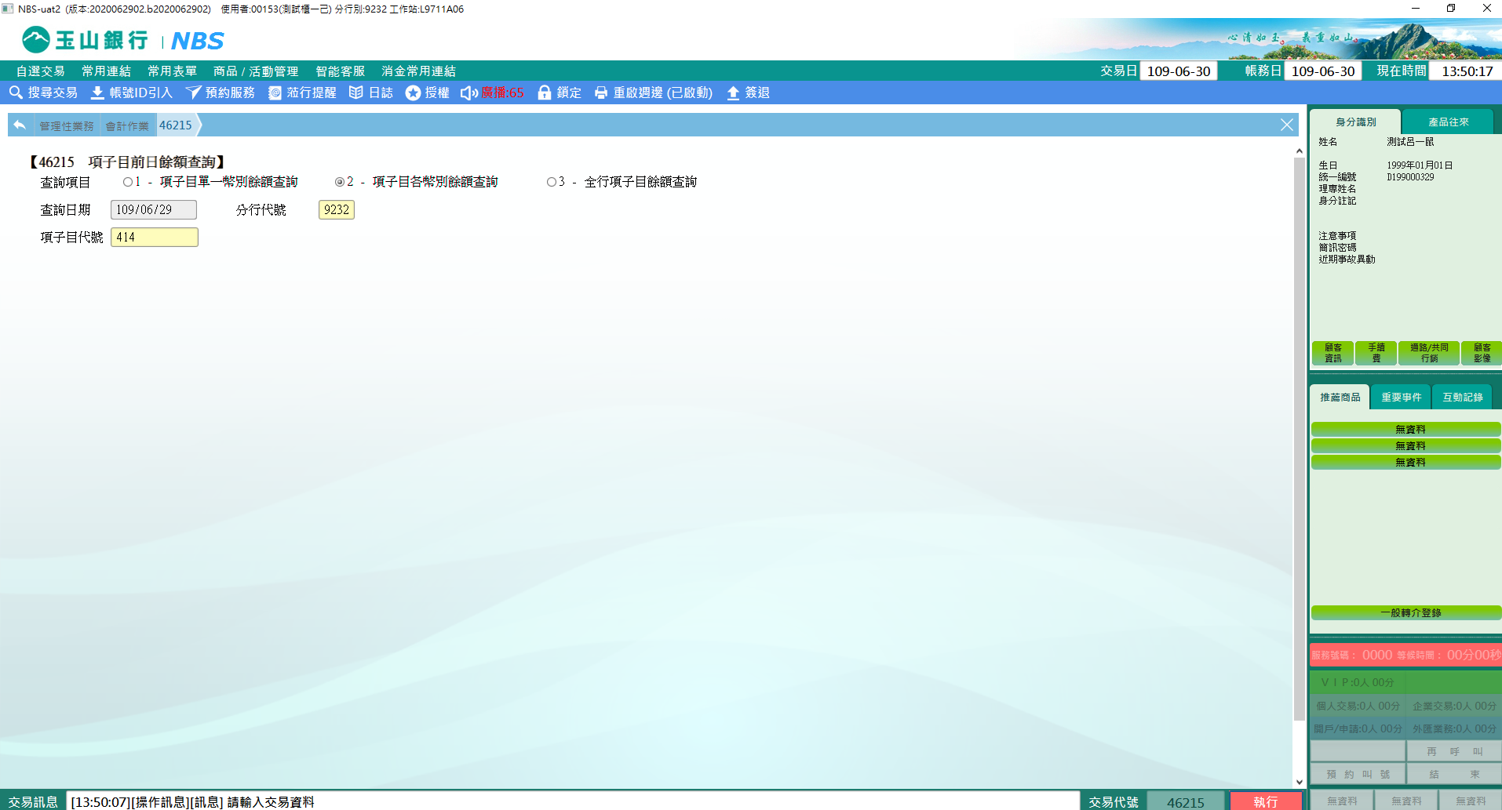

查詢項子目各幣別餘額查詢之畫面，如下圖所示。

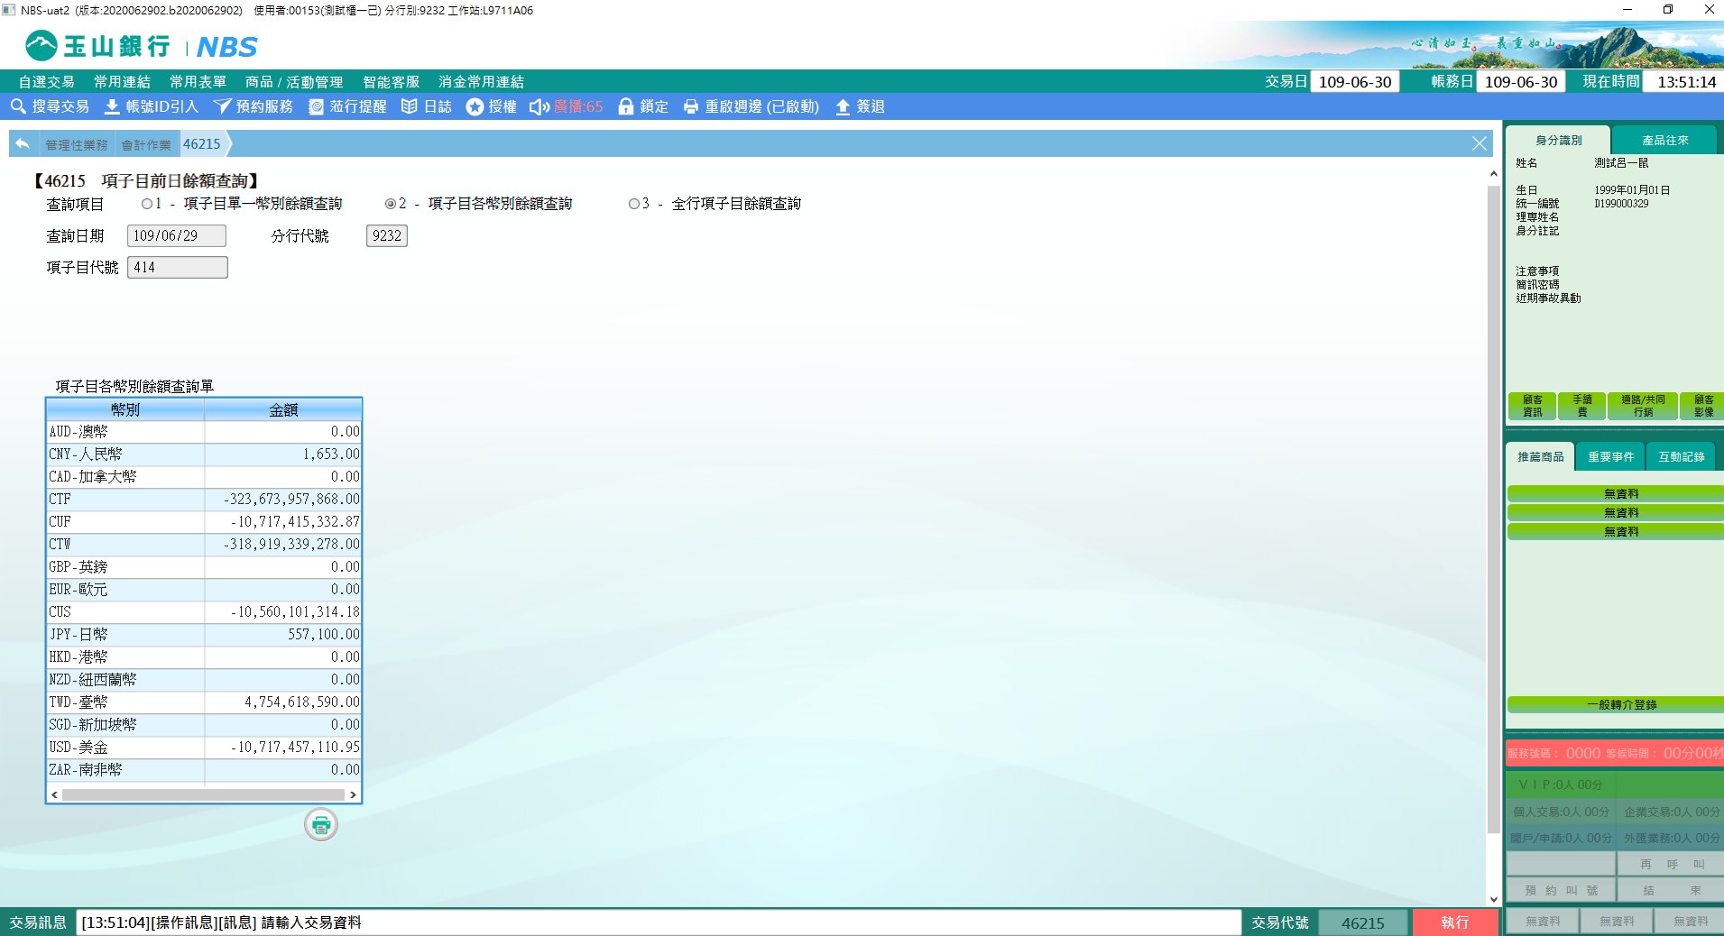

**三、查詢項目：3-全行項子目餘額查詢**

輸入「項子目代號」、選擇「幣別」後，「查詢分行」可選擇1-區間，輸入欲查詢之分行代號起訖區間或2-全行合計，【執行】交易即可查詢各分行之項子目餘額。

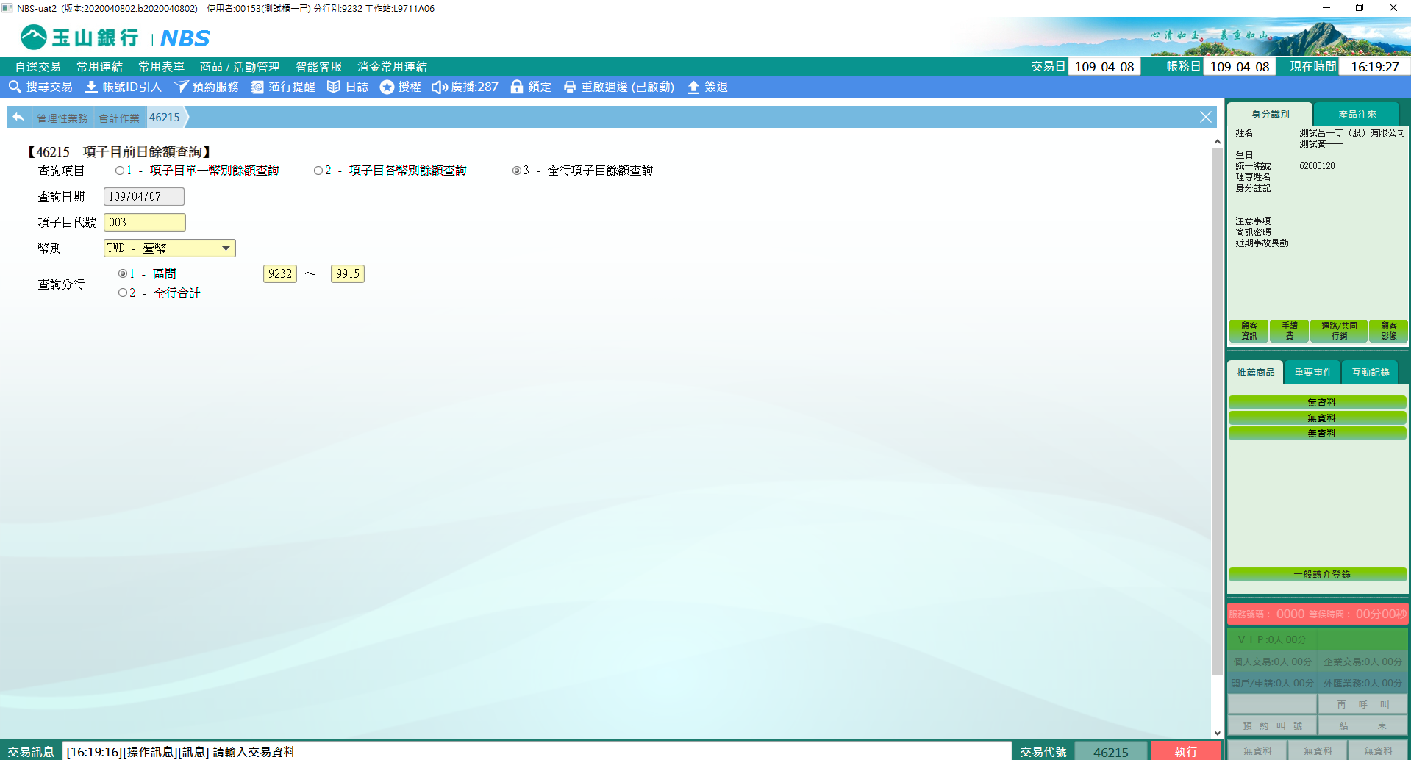

**1-區間** 畫面，如下圖所示

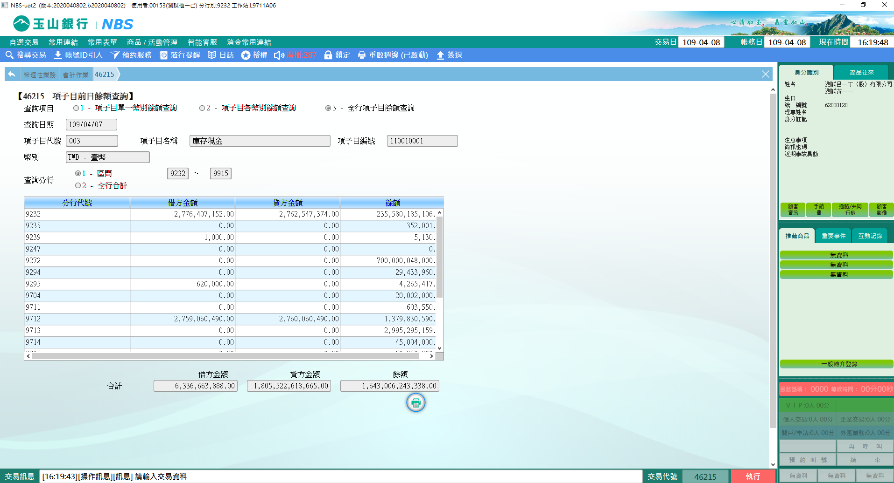

**2-全行合計** 畫面，如下圖所示

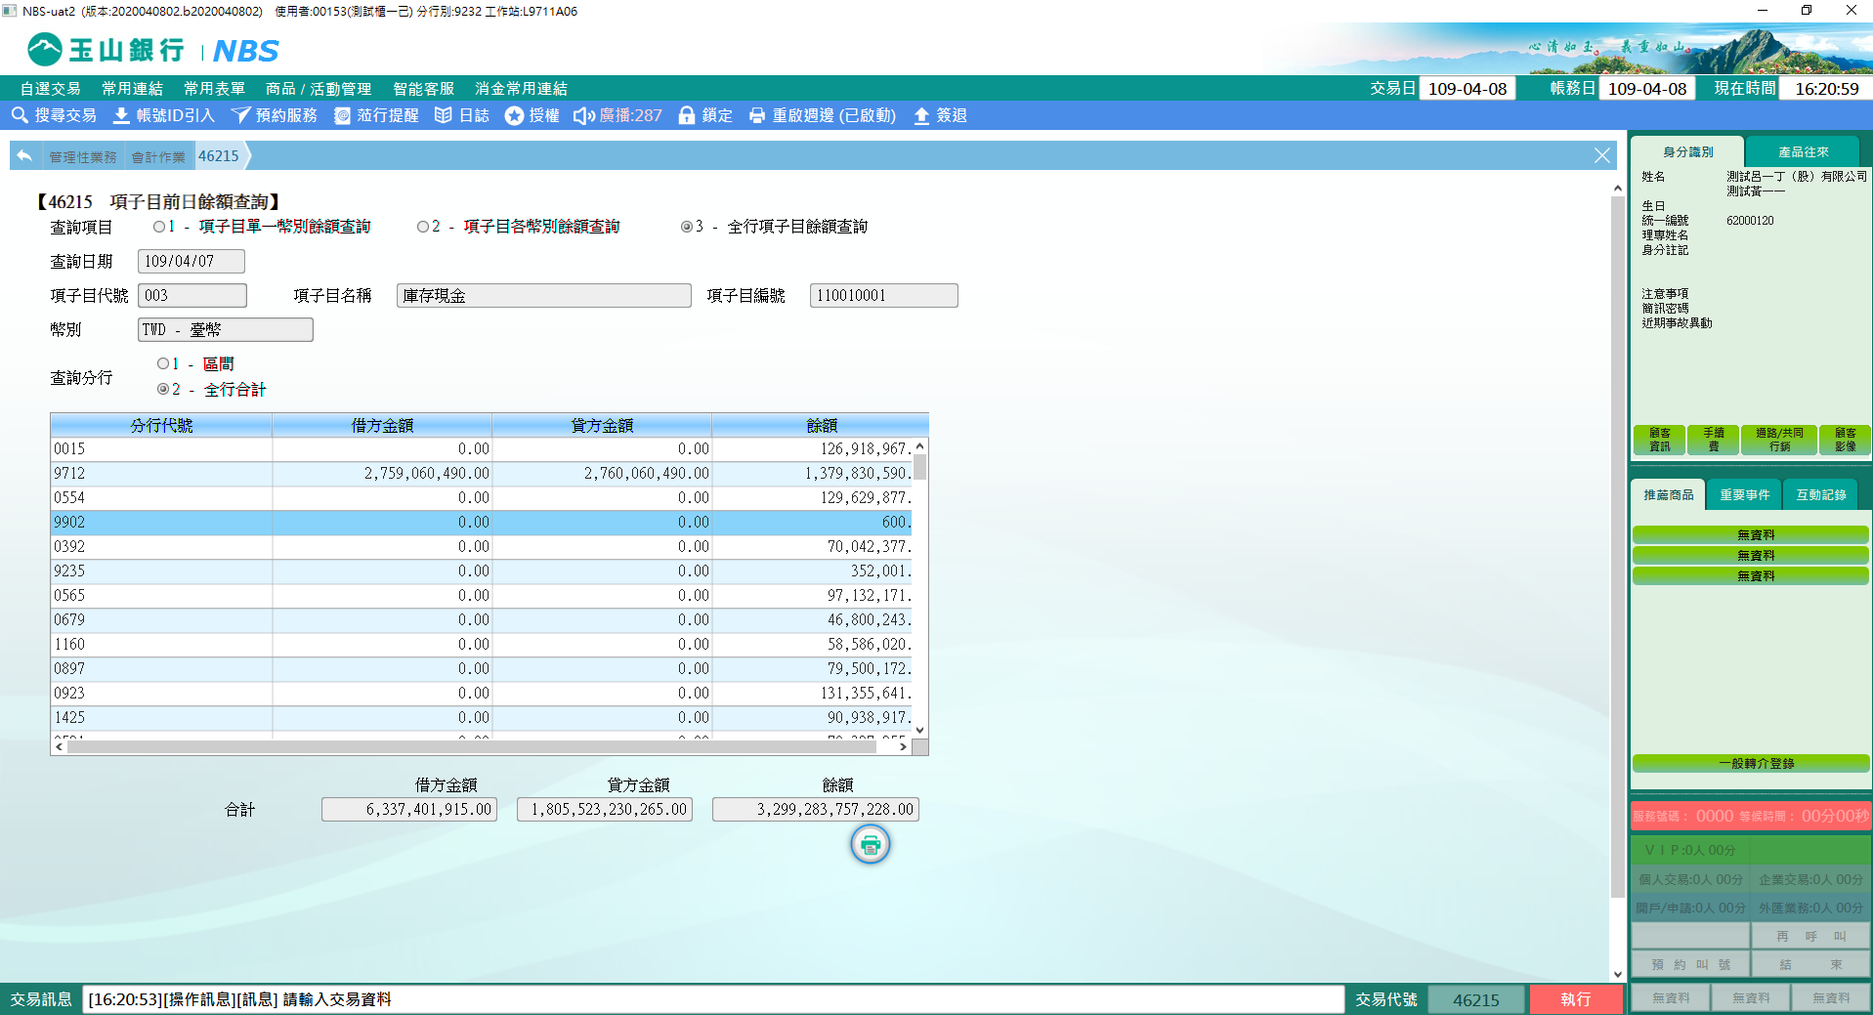

**肆、權限限制**

　　無。